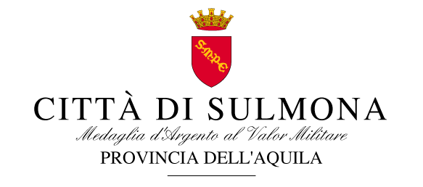

30/01/2018

COMUNICATO STAMPA

Piccoli turisti per un giorno alla scoperta di Sulmona. Conoscere fin da bambini la storia della propria città, vivendo in prima persona musei, strade, piazze e monumenti, con laboratori e passeggiate esplorative per conoscere e ammirare il patrimonio storico e culturale che arricchisce la nostra città. E’ questo il senso del progetto di didattica, che si è concluso con successo, chiamato “Arte in città”, patrocinato dal Comune di Sulmona e organizzato da Marialaura Lucantoni, storico dell’arte. Si sono svolti in queste settimane diversi incontri con gli alunni delle medie ed elementari dell’Istituto comprensivo “Lombardo Radice- Ovidio”, che hanno mostrato entusiasmo ed interesse. “Si è trattato di un progetto interessante e importante per i bambini, i quali hanno avuto la possibilità di vivere in maniera partecipata il patrimonio storico artistico, vanto della nostra Sulmona. Per agevolare lo spostamento da un luogo a un altro della città, abbiamo messo a disposizione degli alunni anche un pulmino” afferma l’Assessore Alessandra Vella, spiegando che durante le visite guidate interattive e le passeggiate esplorative, gli alunni hanno realizzato anche delle proposte di restyling per la valorizzazione delle antiche Porte del centro storico, nell’ambito del progetto “Sulmona e le sue Porte”. Materiale che verrà consegnato all’Amministrazione nei prossimi giorni. “Una lodevole iniziativa che ha fornito ai bimbi l’opportunità di comprendere l’importanza e la bellezza dell’arte, così da imparare fin da piccoli la valorizzazione dei siti museali e il rispetto dei monumenti, del bene comune e del territorio in cui viviamo. Ringrazio gli organizzatori che invito a replicare questa bella esperienza, visto il successo dell’iniziativa”.
IN ALLEGATO FOTO
